SEMANA N° 3: de Mayo | ASIGNATURA: Historia, geografía y ciencias sociales
GUÍA DE APRENDIZAJE
Profesor(a): Rodrigo Tapia Farías
Nombre Estudiante: |  | Curso: 6to básico
Unidad 1 La Constitución y la organización política en Chile

Objetivo de Aprendizaje:
1. 16
Recursos de aprendizaje a utilizar:
PPT
Instrucciones: Analice las siguientes imágenes y responda las preguntas
1.
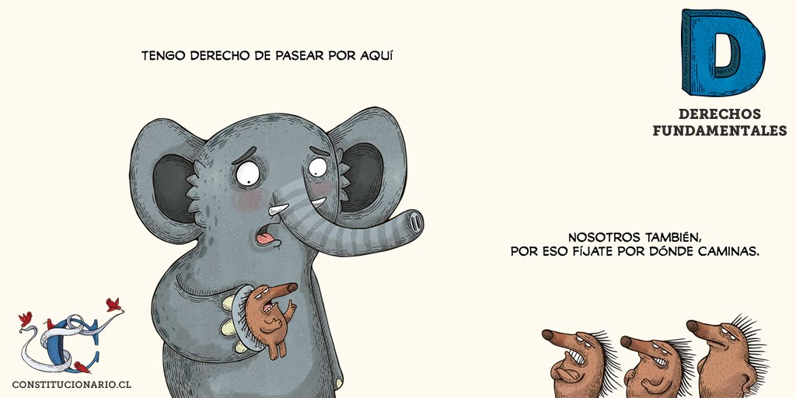

¿Qué problema se muestra en la imagen? ¿De qué forma se relaciona con la constitución?
_________________________________________________________________________________________________________________________________________________________________________________________________________________________________________________________________________________________________________________________________________________________________________________________________

2.
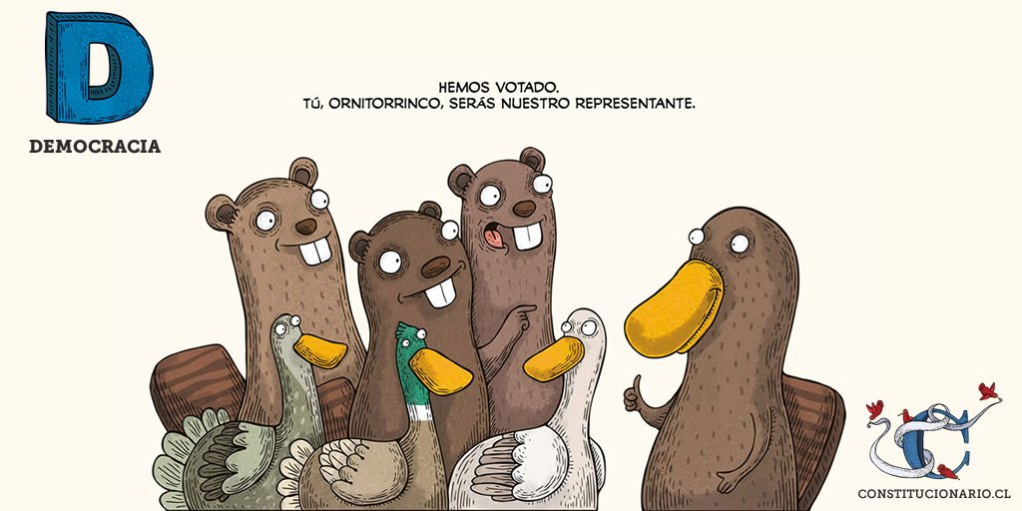
¿Qué característica de la constitución se muestra en la imagen?
_________________________________________________________________________________________________________________________________________________________________________________________________________________________________________________________________________________________________________________________________________________________________________________________________
3.
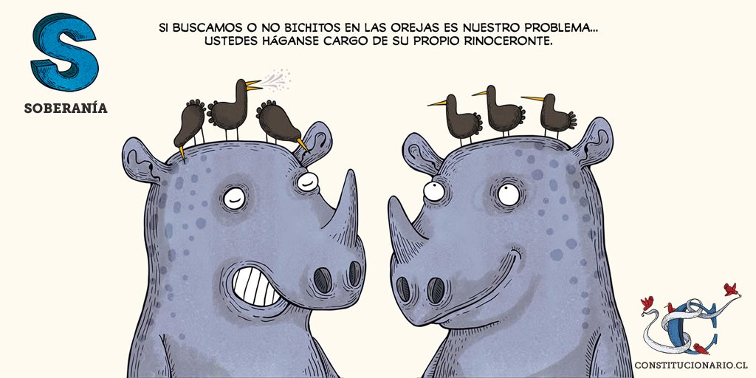
¿Por qué es importante la soberanía en una constitución?
_________________________________________________________________________________________________________________________________________________________________________________________________________________________________________________________________________________________________________________________________________________________________________________________________

